- TRIGGER POUR TRANSFORMER LES NOMS DES ELEVES EN MAJUSCULE AVANT L’INSERTION
CREATE TRIGGER eleve_maj before insert on eleve
for each ROW
BEGIN
set new.nom_eleve=upper(new.nom_eleve);
END

- TRIGGER POUR TRANSFORMER LES NOMS DES PROFESSEUR EN MAJUSCULE AVANT L’INSERTION
CREATE TRIGGER prof_maj before insert on professeur
for each ROW
BEGIN
set new.nom_prof=upper(new.nom_prof);
END
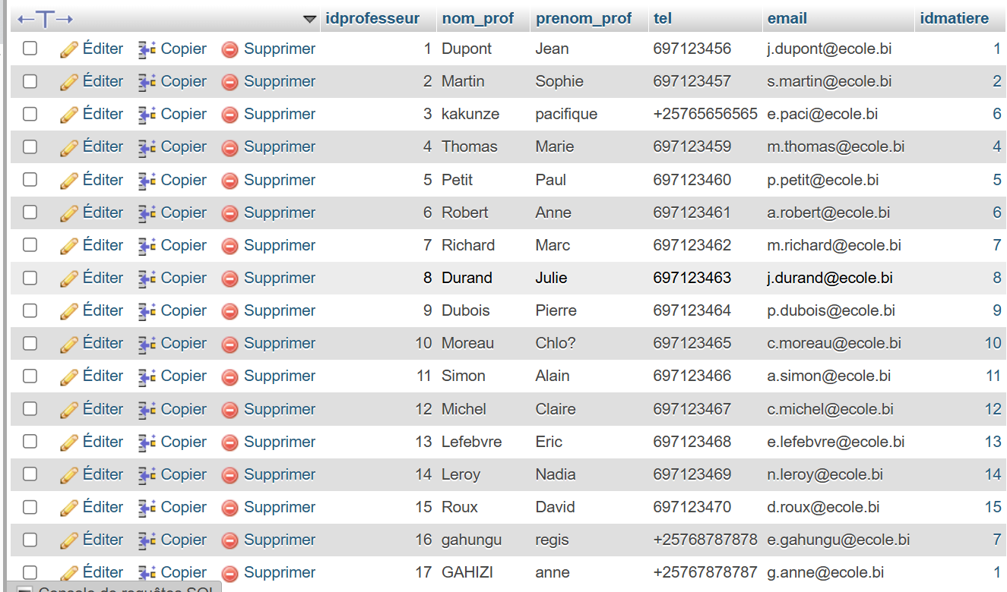

- TRIGGER POUR TRANSFORMER LES NOMS DES MATIERES EN MAJUSCULE AVANT L’INSERTION
CREATE TRIGGER MAT_maj before insert on matiere
for each ROW
BEGIN
set new.nom_matiere=upper(new.nom_matiere);
END
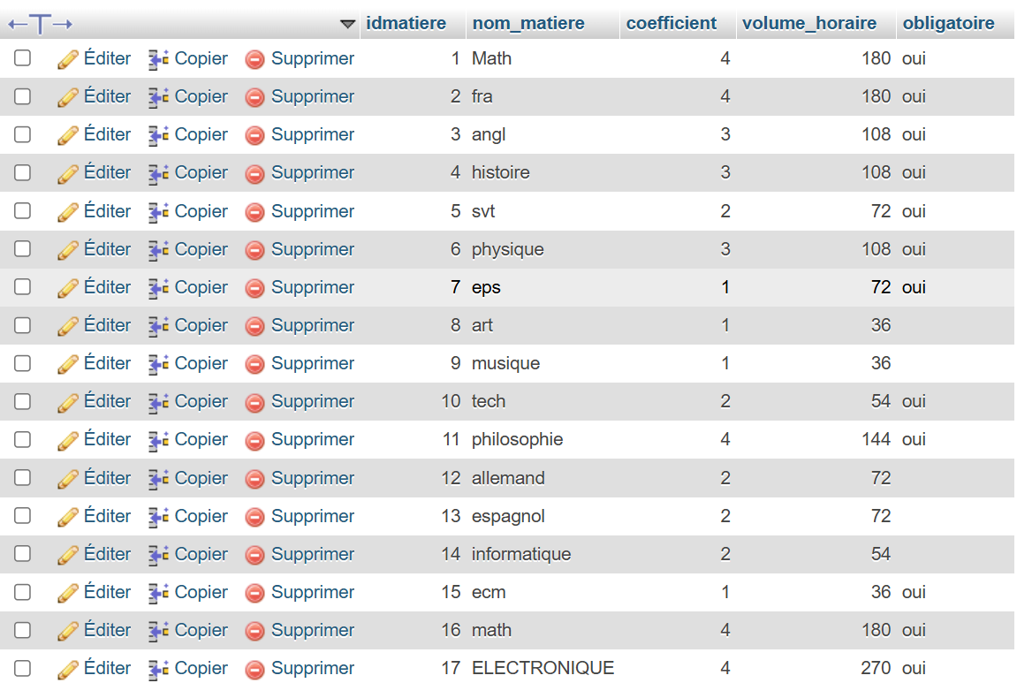

- TRIGGER POUR TRANSFORMER LES COMMENTAIRES EN MAJUSCULE AVANT L’INSERTION
CREATE TRIGGER comment_maj before insert on note
for each ROW
BEGIN
set new.commentaire=upper(new.commentaire);
END
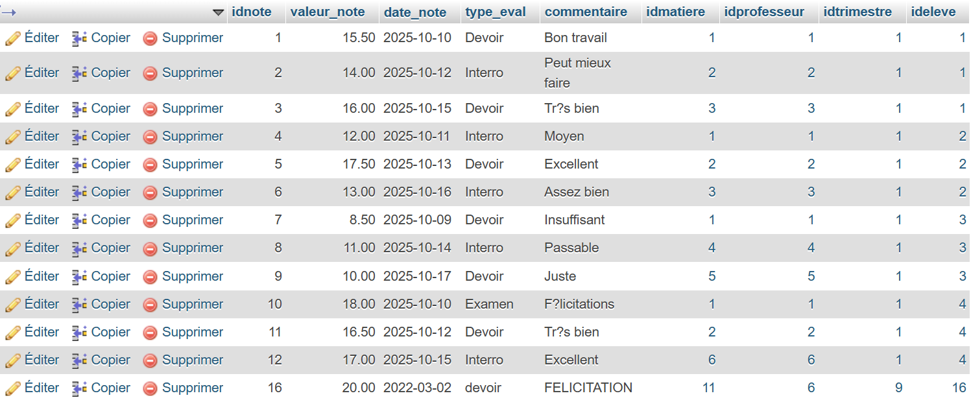

- TRIGGER POUR TRANSFORMER LES MOTIFS EN MAJUSCULE AVANT L’INSERTION
CREATE TRIGGER motif_maj before insert on absence
for each ROW
BEGIN
set new.motif=upper(new.motif);
END
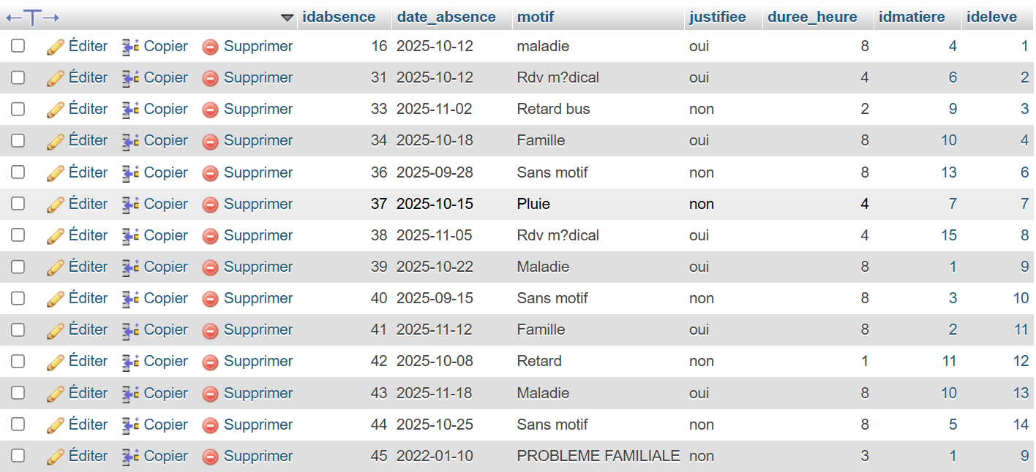
- TRIGGER POUR TRANSFORMER LES NIVEAUX DES ELEVES EN MAJUSCULE AVANT L’INSERTION
CREATE TRIGGER niveau_maj before insert on classe
for each ROW
BEGIN
set new.niveau=upper(new.niveau);
END
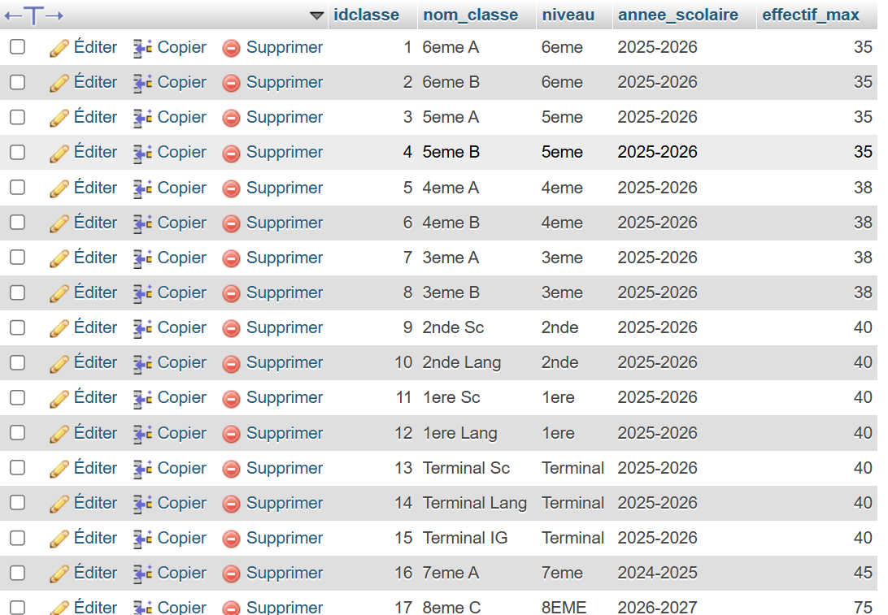

- TRIGGER POUR TRANSFORMER LES DECISIONS CONSEIL POUR UN ELEVE EN MAJUSCULE AVANT L’INSERTION
CREATE TRIGGER decision_maj before insert on bulletin
for each ROW
BEGIN
set new.decision_conseil=upper(new.decision_conseil);
END
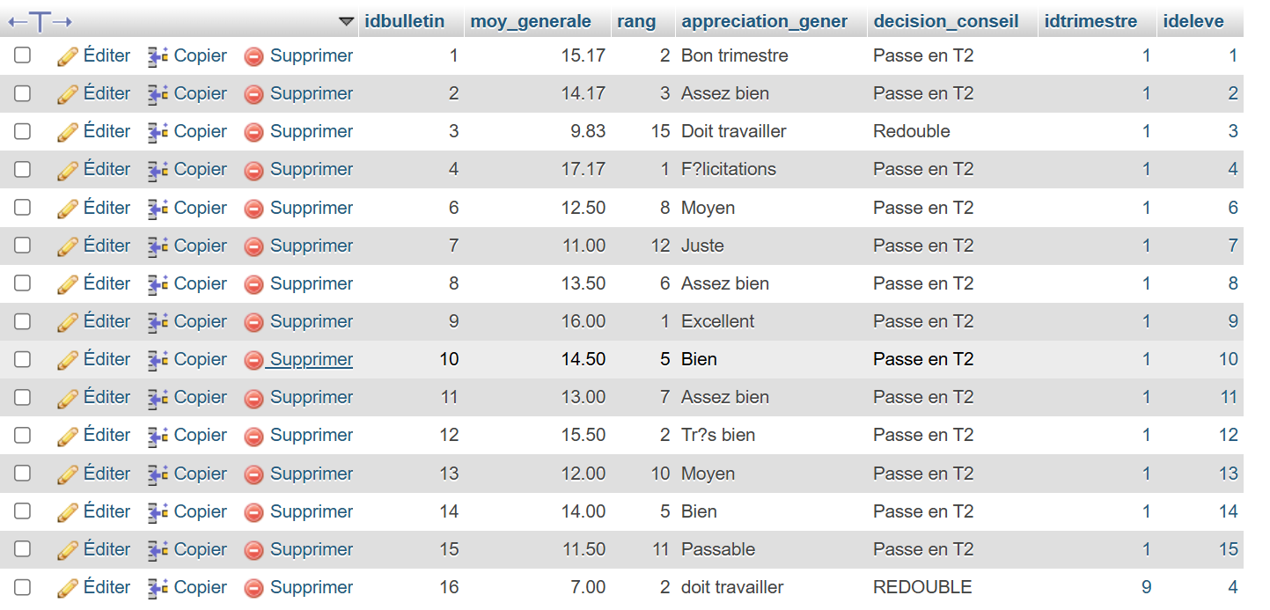

- TRIGGER QUI STOCKE DANS LA CORBEIL LES ELEMENTS SUPPRIMER DE LA TABLE ELEVE
DELIMITER $
CREATE TRIGGER tr_corbeileleve_avant_sup BEFORE DELETE on eleve
for EACH ROW
BEGIN
INSERT INTO corbeileleve (ideleve, nom_eleve, prenom_eleve, date_naissance, sexe, idclasse) values (old.ideleve, old.nom_eleve, old.prenom_eleve, old.date_naissance, old.sexe, old.idclasse);
end $
DELIMITER ;
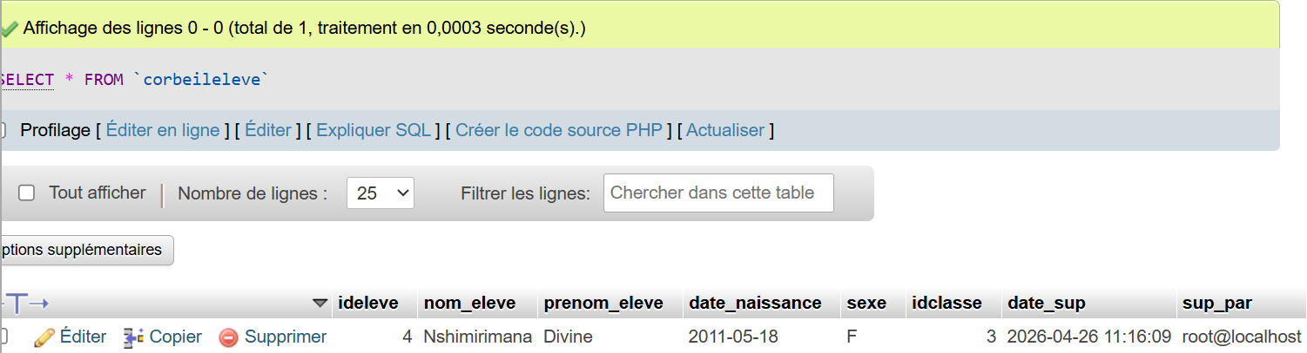

- TRIGGER QUI STOCKE DANS LA CORBEIL LES ELEMENTS SUPPRIMER DANS LA TABLE PROSSEUR
DELIMITER $
CREATE TRIGGER tr_corbeilprof_avant_sup BEFORE DELETE on professeur
for EACH ROW
BEGIN
INSERT INTO corbeilprof (idprofesseur, nom_prof, prenom_prof, tel, email, idmatiere) values (old.idprofesseur, old.nom_prof, old.prenom_prof, old.tel, old.email, old.idmatiere);
end $
DELIMITER ;
- TRIGGER QUI STOCKE DANS LA CORBEIL LES ELEMENTS SUPPRIMER DANS LA TABLE TRIMESTRE
DELIMITER $
CREATE TRIGGER tr_corbeiltrim_avant_sup BEFORE DELETE on trimestre
for EACH ROW
BEGIN
INSERT INTO corbeilTrim (idtrimestre, libelle, date_debut, date_fin, annee_scolaire) values (old.idtrimestre, old.libelle, old.date_debut, old.date_fin, old.annee_scolaire);
end $
DELIMITER ;
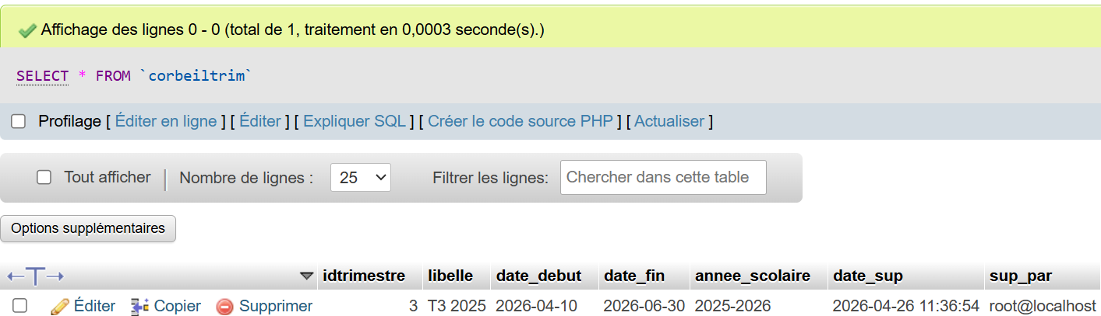

- TRIGGER QUI STOCKE DANS LA CORBEIL LES ELEMENTS SUPPRIMER DANS LA TABLE MATIERE
DELIMITER $
CREATE TRIGGER tr_corbeilmat_avant_sup BEFORE DELETE on matiere
for EACH ROW
BEGIN
INSERT INTO corbeilMat (idmatiere, nom_matiere, coefficient, volume_horaire, obligatoire) values (old.idmatiere, old.nom_matiere, old.coefficient, old.volume_horaire, old.obligatoire);
end $
DELIMITER ;
- TRIGGER QUI STOCKE DANS LA CORBEIL LES ELEMENTS SUPPRIMER DANS LA TABLE NOTE
DELIMITER $
CREATE TRIGGER tr_corbeilnote_avant_sup BEFORE DELETE on note
for EACH ROW
BEGIN
INSERT INTO corbeilnote (idnote, valeur_note, date_note, type_eval, commentaire, idmatiere, idprofesseur, idtrimestre, ideleve) values (old.idnote, old.valeur_note, old.date_note, old.type_eval, old.commentaire, old.idmatiere, old.idprofesseur, old.idtrimestre, old.ideleve);
end $
DELIMITER ;
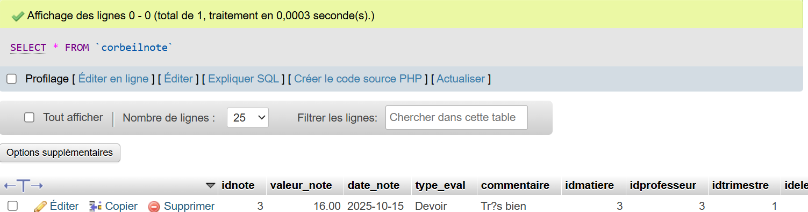

- TRIGGER QUI STOCKE DANS LA CORBEIL LES ELEMENTS SUPPRIMER DANS LA TABLE ABSENCE
DELIMITER $
CREATE TRIGGER tr_corbeilabs_avant_sup BEFORE DELETE on absence
for EACH ROW
BEGIN
INSERT INTO corbeilabs (idabsence, date_absence, motif, justifiee, duree_heure, idmatiere, ideleve) values (old.idabsence, old.date_absence, old.motif, old.justifiee, old.duree_heure, old.idmatiere, old.ideleve);
end $
DELIMITER ;
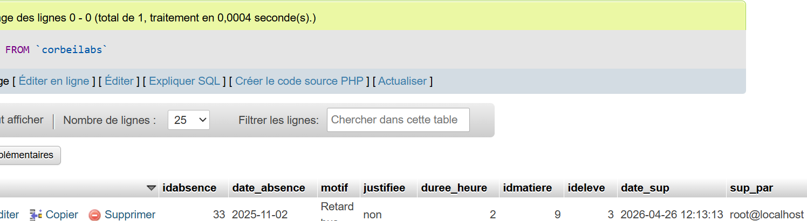

- TRIGGER QUI STOCKE DANS LA CORBEIL LES ELEMENTS SUPPRIMER DANS LA TABLE CLASSE
DELIMITER $
CREATE TRIGGER tr_corbeilclasse_avant_sup BEFORE DELETE on classe
for EACH ROW
BEGIN
INSERT INTO corbeilclasse (idclasse, nom_classe, niveau, annee_scolaire, effectif_max) values (old.idclasse, old.nom_classe, old.niveau, old.annee_scolaire, old.effectif_max);
end $
DELIMITER ;

- TRIGGER QUI STOCKE DANS LA CORBEIL LES ELEMENTS SUPPRIMER DANS LA TABLE BULLETIN
DELIMITER $
CREATE TRIGGER tr_corbeilbull_avant_sup BEFORE DELETE on bulletin
for EACH ROW
BEGIN
INSERT INTO corbeilbull (idbulletin, moy_generale, rang, appreciation_gener, decision_conseil, idtrimestre, ideleve) values (old.idbulletin, old.moy_generale, old.rang, old.appreciation_gener, old.decision_conseil, old.idtrimestre, old.ideleve);
end $
DELIMITER ;
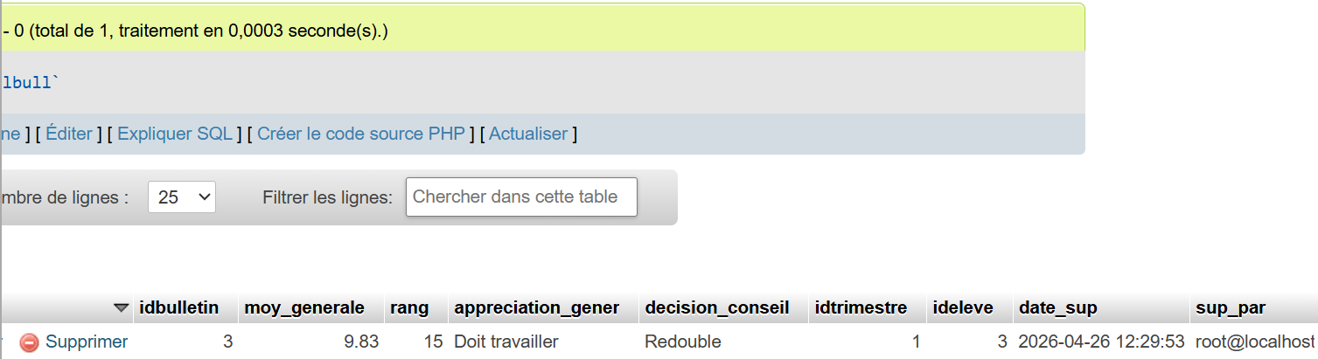

- TRIGGER QUI EMPECHE DE SUPPRIMER UN ELEVE S’IL A DEJA DES NOTES
DELIMITER $
CREATE TRIGGER avant_sup_eleve BEFORE DELETE on eleve
FOR EACH ROW
BEGIN
DECLARE nb_note int;
SELECT COUNT(*) into nb_note from note where ideleve=old.ideleve;
if nb_note>0 THEN
SIGNAL SQLSTATE '45000'
set MESSAGE_TEXT= 'impossible : cet eleve a deja des note';
END IF;
END $
DELIMITER ;
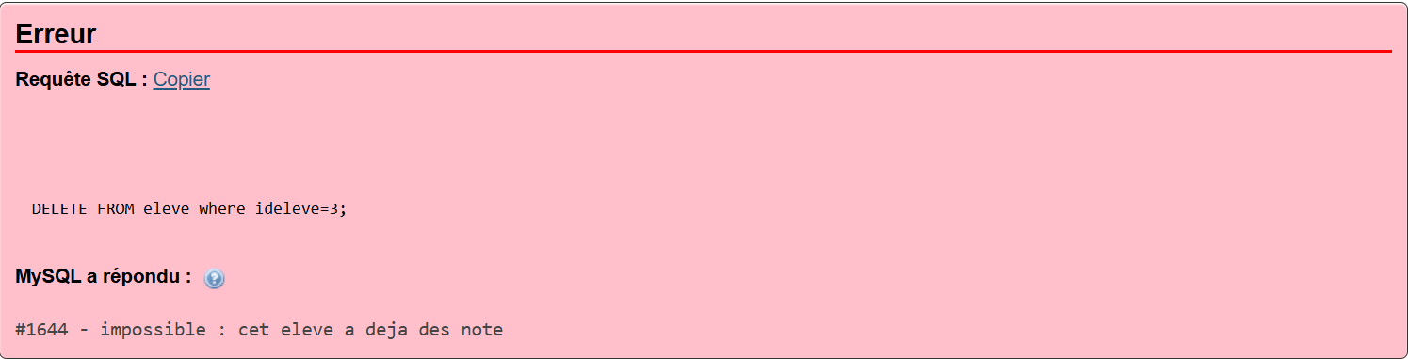

- TRIGGER QUI EMPECHE DE SUPPRIMER UN PROFESSEUR S’IL A DEJA UN COUR QUI ENSEIGNE
DELIMITER $
CREATE TRIGGER avant_sup_PROF BEFORE DELETE on professeur
FOR EACH ROW
BEGIN
DECLARE nb_matiere int;
SELECT COUNT(*) into nb_matiere from matiere where idprofesseur=old.idprofesseur;
if nb_matiere>0 THEN
SIGNAL SQLSTATE '45000'
set MESSAGE_TEXT= 'impossible : cet professeur enseigne encore un matiere';
END IF;
END $
DELIMITER ;

